Ryby

V pracovním listu si žáci procvičí, podle jakých znaků rozeznáváme ryby dravé a nedravé, a dokážou vyjmenovat některé hlavní zástupce obou těchto skupin. Dále se pracovní list zaměřuje na rozpoznání základních hmatových orgánů ryb a jejich funkcí. V závěru pracovního listu mohou žáci aplikovat své dosavadní obecné znalosti a popsat charakteristické znaky několika konkrétních rybích druhů.

Druhy ryb
Dravé ryby
Návrat lososů
Pstruh potoční
Nedravé ryby
Sumec velký

________________________________________________________
- Do nově chystané expozice (výstavy) o sladkovodních rybách potřebujeme pro návštěvníky připravit výukovou tabuli. Chceme, aby návštěvníci pochopili, v čem se od sebe odlišují dravé a nedravé druhy ryb. Do akvária (modrá část) nakresli jednu dravou a jednu nedravou rybu dle tvého výběru. Snaž se však vybrat takové zástupce, na kterých budou rozdíly ve tvaru těla dobře vidět. Můžeš samozřejmě do akvária nakreslit i další prvky vodního světa.
Následně rozdíly mezi dravými a nedravými rybami popiš v několika stručných bodech do předpřipravených tabulek pod akváriem. Snaž se text napsat výstižně a krátce, aby návštěvníky nezdržel na příliš dlouho a byl pro ně dobře pochopitelný a zajímavý.
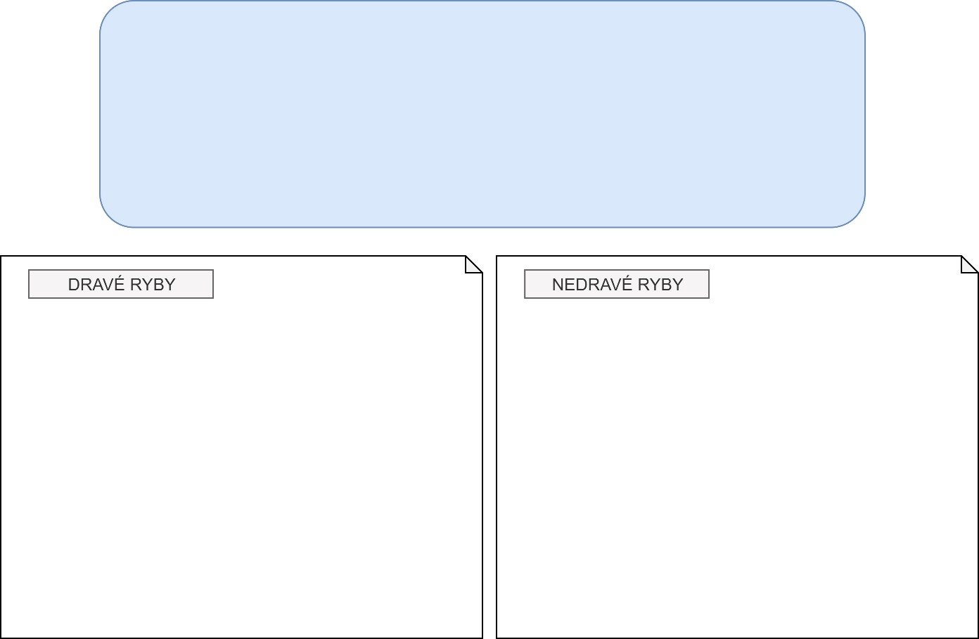
- V následující osmisměrce se ukrývá celkem 12 různých druhů sladkovodních ryb (6 dravých a 6 nedravých). Tvým úkolem je najít alespoň 3 ryby od každého druhu a zapsat je na správný řádek pod osmisměrkou.
Hledej pouze rodové jméno ryby, např. losos, amur, lipan.

DRAVÉ RYBY
........................................................................................................................................
NEDRAVÉ RYBY
........................................................................................................................................

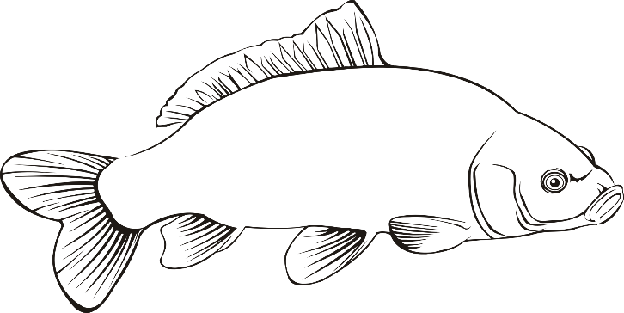
- Jaké orgány hmatu se u ryb vyskytují? Zakresli a popiš je do následujícího obrázku.
- K čemu rybě tyto hmatové orgány slouží?
..................................................................................................................................................................................................................................................................................
- Rozhodni, která z následujících tvrzení jsou pro daný druh ryby pravdivá, a zakroužkuj je. Správných tvrzení může být více. (+ odkaz na video)
SUMEC
- Obvykle se dožívá velmi vysokého věku.
- Patří mezi největší ryby v celé Evropě.
- Je to býložravec a jeho potravu tvoří především traviny a další vodní rostliny.
- Upřednostňuje život v hejnech s dalšími sumci.
- Ve vodě si pod kořeny stromů vyhloubí noru, ve které pak pobývá celý svůj život.
LOSOS
- Losos vyhledává stojaté vody s teplejší vodou.
- Je velmi citlivý na znečištění vody.
- V dospělosti se vrací vytřít do místa svého narození.
- V ČR se jedná o velmi hojnou rybu, vyskytuje se zde na mnoha místech.
PSTRUH
- Pstruh vyhledává čisté a chladné vody.
- Pro svůj život potřebuje vodu s velkým obsahem kyslíku.
- Žije samotářsky.
- Patří mezi dravé ryby, loví larvy hmyzu, malé rybky a hmyz, který spadne na hladinu.
Co jsem se touto aktivitou naučil(a):
………………………………………………………………………………………………………………………………………………………………………………………………………………………………………………………………………………………………………………………………………………………………………
Zdroje obrázků:
Autor: Eliška Sokolíková
Toto dílo je licencováno pod licencí Creative Commons [CC BY-NC 4.0]. Licenční podmínky navštivte na adrese [https://creativecommons.org/choose/?lang=cs].

https://openclipart.org/detail/300715/carp-2-outline (upraveno pro didaktické účely)

